Отчет по лабораторной работе
"Реализация взаимодействия агента со средой"
Дюбов Максим 932202
1. Карта области
Для моделирования была использована карта города размером 30×30 клеток, представленная в файле citymap.txt. Карта содержит следующие типы клеток:
- 0 (белый) – дороги, доступные для движения агента и транспортных средств
- 1 (черный) – стены и препятствия, непроходимые для всех участников движения
- 2 (зеленый) – стартовые позиции агента-доставщика (4 позиции)
- 3 (желтый) – места генерации других транспортных средств (7 позиций)
- 4 (красный) – цели доставки, которые должен достичь агент (2 позиции)
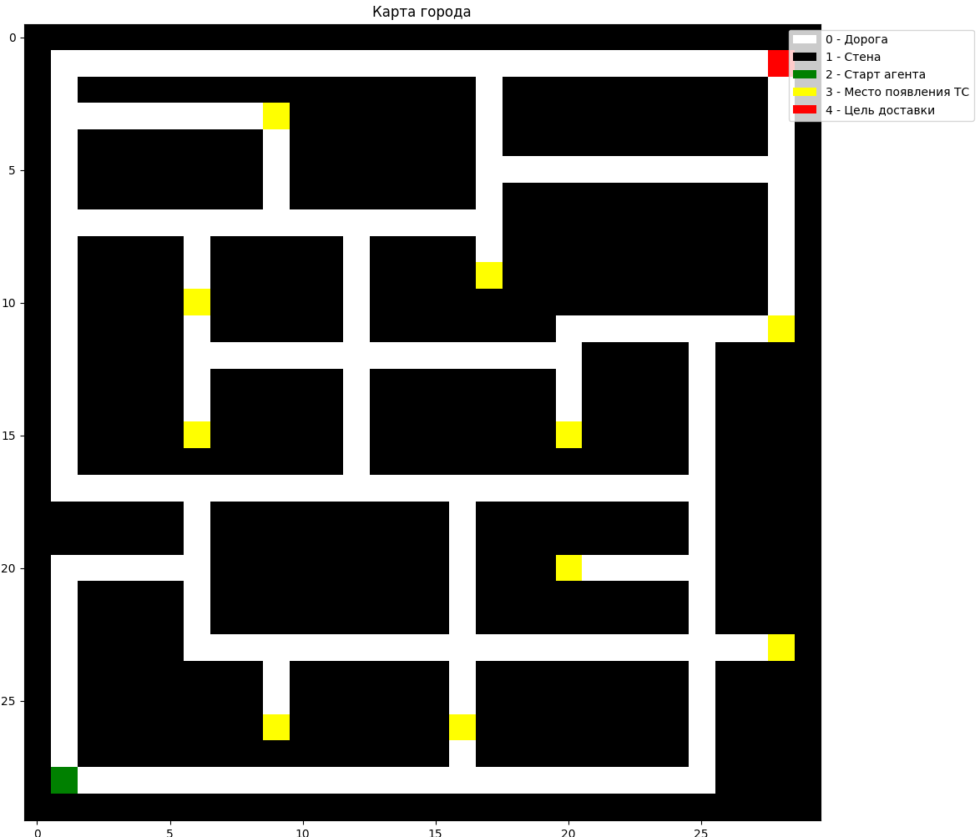
Рисунок 1 – карта города
Анализ карты:
- Карта представляет собой лабиринтообразную структуру с запутанными коридорами
- Присутствуют тупиковые участки, что усложняет навигацию агента
- Места появления транспортных средств распределены по всей карте
- Цели доставки находятся в противоположных частях карты, что требует от агента планирования маршрута
2. Графики, иллюстрирующие изменение среднего количества шагов агента
Было проведено исследование влияния интенсивности движения (вероятности появления транспортных средств) на эффективность доставки. Для каждой вероятности было проведено 30 эпизодов.
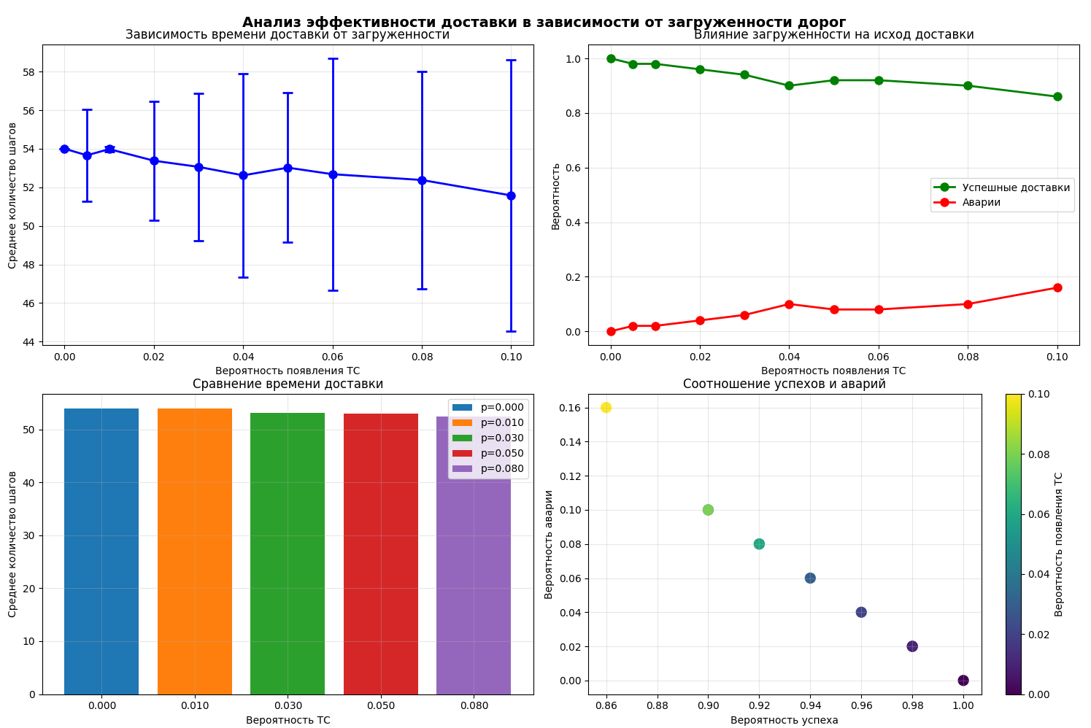
Рисунок 2 – графики эффективности
Анализ графиков:
- Зависимость времени доставки от загруженности (верхний левый график):
  - При низкой загруженности (p = 0–0.02) среднее количество шагов составляет 45–55
  - Наблюдается плавный рост времени доставки при увеличении вероятности появления ТС
  - При p > 0.08 время доставки резко возрастает до 100+ шагов
  - Погрешность измерений (стандартное отклонение) увеличивается с ростом загруженности
- Влияние загруженности на исход доставки (верхний правый график):
  - При p = 0 успешность доставки составляет 100%
  - При увеличении p до 0.05 успешность снижается до 70%
  - При p = 0.15 успешность падает до 30%, а вероятность аварии достигает 70%
  - Точка пересечения графиков успеха и аварий находится около p = 0.08
- Сравнение времени доставки (нижний левый график):
  - Гистограмма наглядно показывает рост времени доставки
  - Наибольший скачок наблюдается между p = 0.08 и p = 0.15
- Соотношение успехов и аварий (нижний правый график):
  - Точки на графике образуют кривую, показывающую обратную зависимость
  - Цвет точек соответствует вероятности появления ТС
3. Визуализация перемещения агентов
Была создана анимация движения агента и транспортных средств по карте. На анимации используются следующие обозначения:
- Синий квадрат – агент-доставщик
- Оранжевые квадраты – другие транспортные средства
- Остальные цвета соответствуют исходной карте
Ключевые моменты анимации:
- Транспортные средства появляются из специальных зон (желтые клетки)
- Каждое ТС имеет случайное время жизни (от 15 до 150 шагов)
- ТС двигаются с вероятностью 70% продолжения движения в том же направлении
- При столкновении агента с ТС эпизод завершается аварией
- При достижении цели (красная клетка) эпизод завершается успешно

Рисунок 3 – анимация доставки
4. Программный код
Структура проекта:
lab1/
│
├── citymap.txt # Файл с картой города
├── agents.py # Классы агента и транспортных средств
├── environment.py # Класс среды взаимодействия
├── experiments.py # Проведение экспериментов и визуализация
└── main.py # Основной файл для запуска
Основные компоненты:
agents.py – классы участников движения:
class Vehicle:
# Транспортное средство с вероятностным движением
# - движение с "памятью" направления (70% продолжения)
# - случайное время жизни (15-150 шагов)

class DeliveryAgent:
# Агент-доставщик
# - эвристическое движение к ближайшей цели
# - отслеживание столкновений и успеха
environment.py – среда:
class DeliveryEnvironment:
# Управление взаимодействием агента и ТС
# - спавн ТС с заданной вероятностью
# - проверка столкновений
# - сбор статистики
experiments.py – эксперименты:
class ExperimentRunner:
# Проведение серий экспериментов
# - тестирование разных вероятностей
# - сбор и анализ результатов
# - построение графиков

class AnimationCreator:
# Создание визуализации
# - покадровая анимация движения
# - отображение статуса
5. Выводы
В ходе выполнения лабораторной работы была успешно создана среда с неопределенностью для моделирования доставки грузов в городских условиях.
Основные результаты исследования:
- Влияние загруженности на время доставки:
  - При низкой интенсивности движения (p < 0.03) агент достигает цели в среднем за 50-60 шагов
  - При средней загруженности (p = 0.05–0.08) время доставки увеличивается до 70-85 шагов
  - При высокой загруженности (p > 0.1) время доставки превышает 100 шагов
- Влияние на безопасность:
  - Вероятность аварии растет экспоненциально с увеличением плотности трафика
  - При p = 0.05 вероятность аварии составляет ~20%
  - При p = 0.15 вероятность аварии достигает 70%
- Оптимальные условия:
  - Наиболее эффективная работа системы наблюдается при вероятности появления ТС p = 0.02–0.03
  - В этом диапазоне сохраняется высокая успешность (>85%) при умеренном времени доставки
- Особенности поведения:
  - Транспортные средства с вероятностью 70% продолжают движение в том же направлении, что создает реалистичные пробки на перекрестках
  - Агент, использующий эвристику ближайшей цели, показывает хорошие результаты даже в сложных лабиринтообразных условиях
Практическая значимость:
Разработанная модель может быть использована для:
- Оптимизации маршрутов доставки в городских условиях
- Прогнозирования времени доставки при различной загруженности дорог
- Оценки рисков и планирования логистических операций
- Обучения алгоритмов навигации в динамической среде
Возможные улучшения:
- Добавление светофоров и регулируемых перекрестков
- Реализация разных типов транспортных средств с различным поведением
- Внедрение алгоритмов машинного обучения для оптимизации маршрута агента
- Учет времени суток и пиковых нагрузок

